2016年下学期高二年级理科化学期考试题
时量：90分钟 分值：100分
可能用到的相对原子质量：H—1 O—16 C—12 N—14 Si—28 Na—23 S—32 K—39 Ca—40 Al—27 Mg—24 Cl—35.5 Cu—64
第Ⅰ卷 选择题

一、选择题（每题仅一个正确选项，各2分，共50分）
1.关于化学反应与能量的说法正确的是( )
A.任何化学反应都伴随有能量变化 B.ΔH>0表示放热反应，ΔH<0表示吸热反应
C.化学键的断裂会放出能量 D.反应物总能量比生成物总能量高的反应是吸热反应
2.把FeCl₃溶液蒸干灼烧，最后得到的固体产物是( )
A.FeCl₃ B.Fe(OH)₃ C.FeO D.Fe₂O₃
3.下列离子方程式中，属于水解反应的是( )
A.HCOOH+H₂OHCOO⁻+H₃O⁺ B. CO₃²⁻+2H₂OH₂CO₃ +2OH⁻
C.CO₃²⁻+H₂O HCO₃⁻ +OH⁻ D.HS⁻+H₂OS²⁻+H₃O⁺
4.在298 K、100 kPa时，已知：2H₂O(g)===2H₂(g)＋O₂(g) ΔH₁ Cl₂(g)＋H₂(g)===2HCl(g) ΔH₂
2Cl₂(g)＋2H₂O(g)===4HCl(g)＋O₂(g) ΔH₃ 则ΔH₃与ΔH₂和ΔH₁之间的关系正确的是( )
A.ΔH₃＝ΔH₁＋2ΔH₂ B.ΔH₃＝ΔH₁＋ΔH₂
C.ΔH₃＝ΔH₁－2ΔH₂ D.ΔH₃＝ΔH₁－ΔH₂
5.某有机物X含C、H、O三种元素，现已知下列条件：①碳的质量分数；②氢的质量分数；③蒸气的体积(已折算成标准状况下的体积)；④X对氢气的相对密度；⑤X的质量；⑥X的沸点。确定X的分子式所需要的最少条件是( )
A．①②⑥ B．①③⑤ C．①②④ D．①②③④⑤
6.在密闭容器中A与B反应生成C，其反应速率分别用v(A)、v(B)、v(C)表示。已知v(A)、v(B)、v(C)之间有以下关系2v（B)=3 v(A)，3v(C)=2v(B),则此反应可表示为（ ）
A.2A+3B===2C B.A+3B===2C C.3A+B===2C D.A+B===C
7.下图中的小球代表碳原子，棍代表碳碳单键，每个碳原子的剩余价键全部跟氢原子结合，则两分子的关系为( )
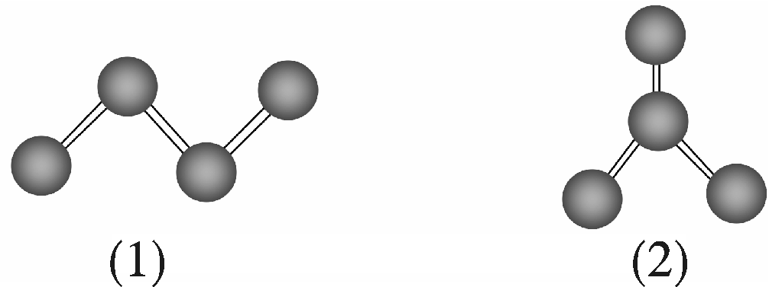
A．同系物 B．同分异构体 C．同位素 D．同素异形体
8.在一密闭绝热容器中，发生放热反应：SO₂(g)＋NO₂(g)SO₃(g)＋NO(g)，下列有关说法正确的是( )
A.反应达到平衡时，降低温度，平衡逆向移动
B.使用催化剂，正反应速率增大，逆反应速率减小
C.若反应体系温度不再变化，说明反应达到平衡状态
D.减小NO₂的浓度，平衡正向移动
9.某同学写出下列烷烃的名称中，不正确的是（ ）
A.2，3-二甲基丁烷 B.2，2-二甲基丁烷
C.3-甲基-2-乙基戊烷 D.2，2，3，3-四甲基丁烷
10.常温下，下列溶液pH小于7的是( )
A.CH₃COONa B.CuSO₄ C.NaOH D.Na₂CO₃
11.如图所示是一个有机物的核磁共振氢谱图，请你观察图谱，分析其可能是下列物质中的( )
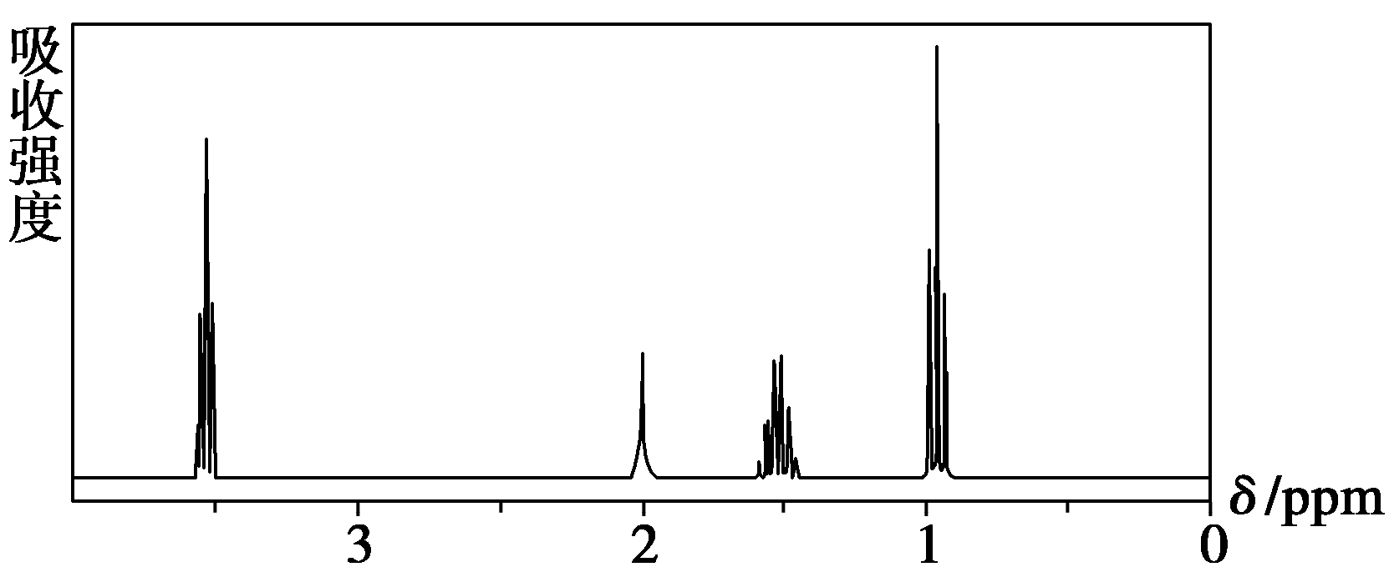
A.CH₃CH₂CH₂CH₃ B.(CH₃)₂CHCH₃ C.CH₃CH₂CH₂OH D.CH₃CH₂COOH
12.在原电池构成的闭合回路中，关于电子和阴、阳离子运动方向的描述正确的是( )
A.电子从原电池的负极通过导线移向正极
B.电子从原电池的正极通过导线移向负极
C.阴离子在电解质溶液中向正极移动
D.阳离子在电解质溶液中向负极移动
13.用惰性电极电解下列溶液，一段时间后，停止电解，向溶液中加入一定质量的另一种物质(括号内)，能使溶液完全复原的是( )
A.NaCl(通入HCl) B.NaOH(NaOH) C.CuCl₂(CuO) D.CuSO₄(CuSO₄)
14.下列事实中，使用牺牲阳极的阴极保护法进行金属防腐的是( )
A．地下钢管连接镁块 B．金属护栏表面涂漆
C．汽车底盘喷涂高分子膜 D．水中的钢闸门连接电源的负极
15. 烷烃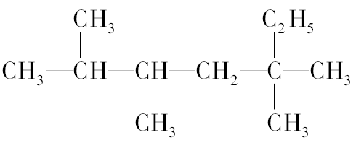是单烯烃R和H₂发生加成反应后的产物，则R可能的结构有( )
A．4种 B．5种 C．6种 D．7种
16.下列反应属于加成反应的是( )
A.甲烷与氯气的混合气体在光照条件下的反应
B.丙烯和氯气在一定条件下生成ClCH₂CH＝CH₂的反应
C.乙烯使酸性高锰酸钾溶液褪色的反应
D.乙烯使溴水褪色的反应
17.某有机物样品的质谱图如下所示，则该有机物可能是（ ）
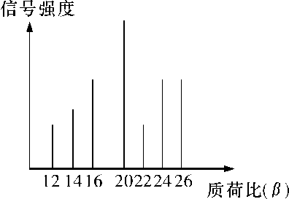
A.甲醇
B.甲烷
C.乙醇
D.乙炔
18.下列说法正确的是( )
A．某物质的溶解性为难溶，则该物质不溶于水 B．不溶于水的物质溶解度为0
C．绝对不溶解的物质是不存在的 D．某离子被沉淀完全是指该离子在溶液中的浓度为0
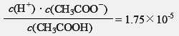
19.醋酸的电离方程式为CH₃COOH(aq) H＋(aq) + CH₃COO－(aq) ΔH > 0 。 25℃时，0.1mol/L 醋酸溶液中存在下述关系： ，其中的数值是该温度下醋酸的电离平衡常数（Ka）。下列说法正确的是( )
A．向该溶液中滴加几滴浓盐酸，平衡逆向移动，c(H＋) 减小
B．向该溶液中加少量CH₃COONa固体，平衡正向移动
C．该温度下0.01mol/L醋酸溶液Ka < 1.75×10⁻⁵
D．升高温度，c(H＋) 增大，Ka变大
20．镍镉（Ni-Cd）可充电电池在现代生活中有广泛应用。已知某镍镉电池的电解质溶液为KOH溶液，
其充、放电按下式进行：Cd + 2NiOOH + 2H₂OCd(OH)₂ + 2Ni(OH)₂ 有关该电池的说法正确的是( )
A．充电时阳极反应：Ni(OH)₂ －e— + OH⁻ == NiOOH + H₂O
B．充电过程是化学能转化为电能的过程
C．放电时负极附近溶液的碱性不变
D．放电时电解质溶液中的OH⁻向正极移动
21.下列四种溶液：①pH＝2的CH₃COOH溶液；②pH＝2的HCl溶液；③pH＝12的氨水；④pH＝12的NaOH溶液。相同条件下，有关上述溶液的比较中，正确的是( )
A．由水电离的c(H＋)：①=②＞③=④
B．25℃时,将②、③两种溶液混合后，若pH=7，则消耗溶液的体积：②>③
C．等体积的①、②、④溶液分别与足量铝粉反应，生成H₂的量：②最大
D．向均为10mL的四种溶液中分别加入100mL水后，溶液的pH：③>④>①>②
22．化学中常用图像直观地描述化学反应的进程或结果。下列图像描述正确的是（ ）
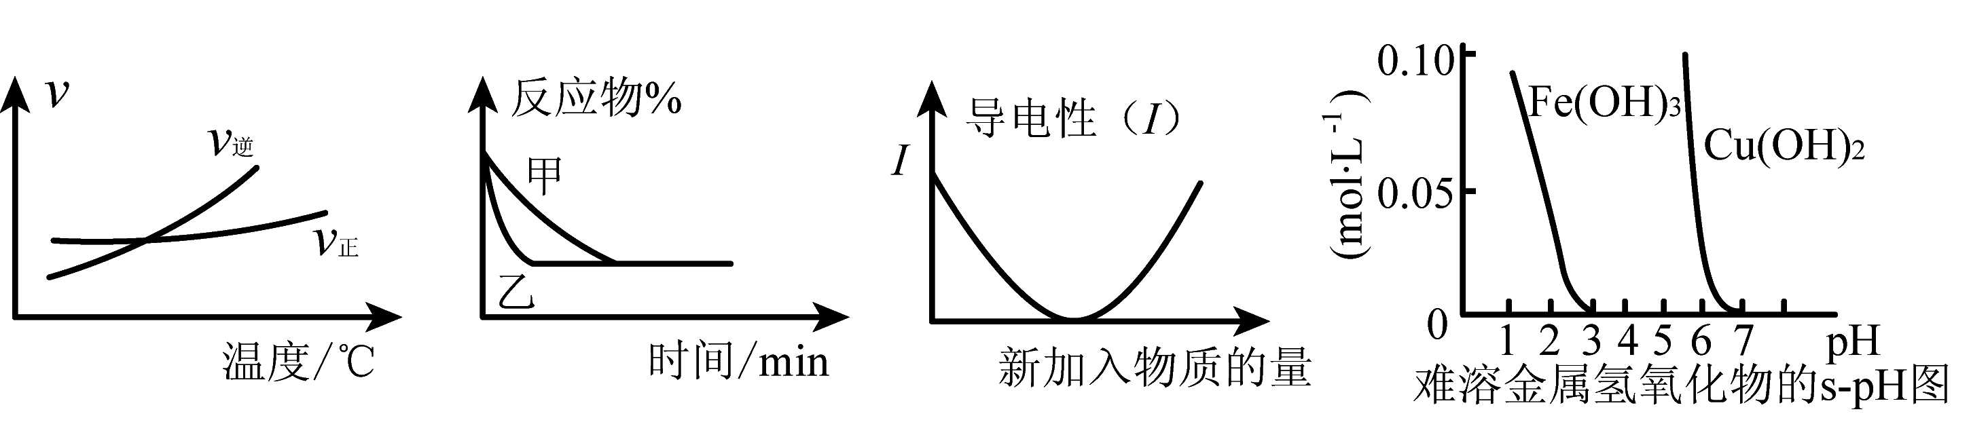

A.根据图①可判断可逆反应“A₂(g)+3B₂(g)2AB₃(g)”的ΔH＞0
B.图②表示压强对可逆反应2A(g)+2B(g)3C(g)+D(s)的影响，乙的压强大
C.图③可表示乙酸溶液中通入氨气至过量过程中溶液导电性的变化
D.根据图④，若除去CuSO₄溶液中的Fe³⁺可采用向溶液中加入适量CuO至pH在4左右
23.下列各组离子，一定能在指定环境中大量共存的是 （ ）
A．在含有大量I－离子的溶液中：Cl¯、Fe^{3＋}、Al^{3＋}、Cu^{2＋}
B．在c(OH－)／c(H⁺)＝ 10^{－2}的溶液中：Fe^{2＋}、Na＋、SO₄^{2－}、ClO－
C．在由水电离出的c(H＋)＝10^{－12} mol·L^{－1}的溶液中：Na＋、Ba^{2＋}、Cl⁻、Br¯
D．在加入Al能放出大量H₂的溶液中：NH₄＋、SO₄^{2¯} 、C1¯、HCO₃¯
C
H
24．某有机物链状分子中含a个 —CH₃ , b个—CH₂— , m个 , n个C原子,其余为羟基。则该有机物分子中羟基的个数为（ ）
A．2n+3m-a+2 B．n+m+a-b C．2m+n+2-a D．m+2n+2-a
25．20 ℃时向20 mL 0.1 mol·L^{－1}醋酸溶液中不断滴入0.1 mol·L^{－1} NaOH(aq)，溶液pH变化如图所示。此过程里溶液中离子浓度的关系错误的是 ( )
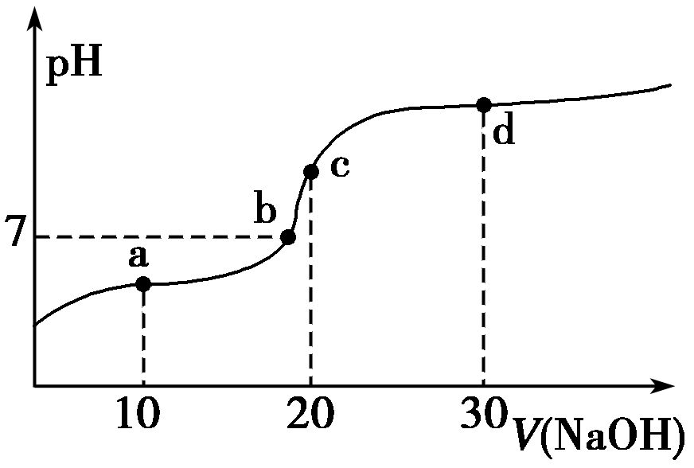
A．a点：c(CH₃COO－)＞c(Na＋)＞c(H＋)＞c(OH－)
B．b点：c(Na＋)＝c(CH₃COO－)＞c(H＋)＝c(OH－)
C．c点：c(H＋)＝c(CH₃COOH)＋c(OH－)
D．d点：c(Na＋)＞c(CH₃COO－)＞c(OH－)＞c(H＋)
第Ⅱ卷 非选择题 ( 共50分)
26.（6分）某同学用中和滴定法测定某烧碱样品的纯度，其操作步骤如下：
①称取25.0 g烧碱样品，配制成1 L溶液；
②取10.00 mL已配制的溶液于锥形瓶中，并加入3滴酚酞溶液。
③用0.20 mol·L⁻¹的盐酸标准液进行滴定(杂质不与盐酸反应)，所得数据如下表，其中第2组数据读数如图所示。
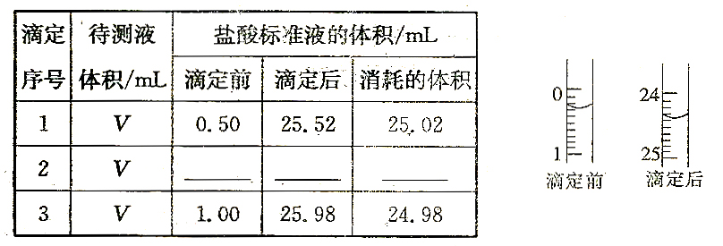

请回答下列问题：
(1)根据滴定管的读数填写上表。
(2)步骤②中，量取10.00 mL待测液应使用 (填仪器名称)，判断到达滴定终点的依据是 。
(3)下列操作中，会使烧碱样品纯度的测量值比实际值偏大的是 (填字母，下同)；操作错误但对烧碱样品纯度的测定无影响的是 。
A.称量烧碱样品时，烧碱放在托盘天平的右盘(未用游码) B.配制溶液定容时，仰视刻度线
C.未用盐酸标准液润洗滴定管 D.未用待测液润洗锥形瓶
(4)根据合理数据求得该烧碱样品中NaOH的质量分数为 。
27.（8分）合成氨工业的核心反应是:N₂(g)＋3H₂(g) 2NH₃(g) ΔH＝Q kJ·mol^{－1} 能量变化如下图，回答下列问题：
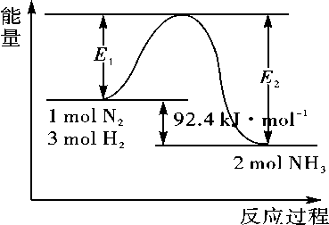
(1)在反应体系中加入催化剂，反应速率增大，E₁和E₂的变化是：E₁ ，E₂ (填“增大”、“减小”或“不变”)。
(2)在500 ℃、2×10⁷ Pa和催化剂条件下向一密闭容器中充入0.5 mol N₂和1.5 mol H₂，充分反应后，放出的热量 (填“<”、“>”或“＝”)46.2 kJ。
(3)关于该反应的下列说法中，正确的是 。
A．ΔH>0，ΔS>0 B．ΔH>0，ΔS<0 C．ΔH<0，ΔS>0 D．ΔH<0，ΔS<0
(4)将一定量的N₂(g)和H₂(g)放入1 L密闭容器中，在500 ℃、2×10⁷ Pa下达到平衡，测得N₂为0.10 mol，H₂为0.30 mol，NH₃为0.10 mol。计算该条件下达到平衡时H₂转化为NH₃的转化率 ，该温度下的平衡常数K＝ (单位写与不写都可以)。若升高温度，K值 (填“增大”、“减小”或“不变”)。
(5)在上述(4)反应条件的密闭容器中，欲提高合成氨中H₂的转化率，下列措施可行的是 (填字母)。
A．向容器中按原比例再充入原料气 B．向容器中再充入惰性气体
C．改变反应的催化剂 D．分离出氨
28．（10分）将0.2 mol·L^{－1} HA溶液与0.1 mol·L^{－1} NaOH溶液等体积混合，测得混合溶液中：
c(Na＋)>c(A－)，则(用“>”、“<”或“＝”填写下列空白)：
(1)混合溶液中c(A－)______c(HA)。
(2)混合溶液中c(HA)＋c(A－)______0.1 mol·L^{－1}。
(3)混合溶液中，由水电离出的c(OH－)____0.2 mol·L^{－1} HA溶液中由水电离出的c(H＋)。
(4)25 ℃时，如果取0.2 mol·L^{－1} HA溶液与0.1 mol·L^{－1} NaOH溶液等体积混合，测得混合溶液的pH<7，则HA的电离程度______NaA的水解程度。
（5）将相同温度下相同浓度的五种溶液：①（NH₄）₂CO₃；②NH₃•H₂O；③（NH₄）₂SO₄；④NH₄Cl；⑤CH₃COONH₄ 按c（NH₄⁺）由大到小的顺序排列 （填序号）。
29.(10分）四种强电解质A、B、C、D的溶液，分别含有下列阴阳离子的各一种，且不重复。已知A溶液为黄色，含0.01mol的A溶液与含0.01mol的B溶液反应生成白色沉淀，再逐滴加入D溶液，白色沉淀最后转变为黄色沉淀。将C溶液滴在pH试纸的中部，显蓝色。
阳离子 | K⁺、Fe³⁺、Ag⁺、Ca²⁺
阴离子 | Cl⁻、I⁻、CO₃²⁻、NO⁻₃
试按要求回答下列相关问题：
（1）C溶液中的离子浓度由大到小的顺序为：________________。
（2）白色沉淀转变为黄色沉淀的离子方程式为：___________________________。
（3）25℃时，在100mL0.1mol/L的A溶液中，通入NH₃，当溶液的pH＝3时，A的金属离子全部沉淀。计算该沉淀的Ksp＝ 。（离子的浓度为1.0×10^{－5}mol/L时认为沉淀完全）
（4）控制适合的反应条件，A溶液与D溶液反应可设计成如下图所示的装置。则该装置为_______（填“原电池”或“电解池”），乙烧杯中石墨电极上的电极反应式为： 。
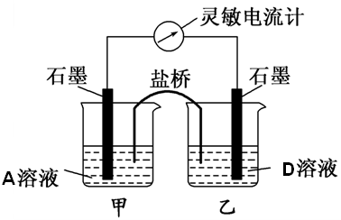

30．（16分）通过煤的气化和液化，使碳及其化合物得以广泛应用。
I．工业上先用煤转化为CO，再利用CO和水蒸气反应制H₂时，存在以下平衡： CO(g)+H₂O(g) CO₂(g)+H₂(g)
（1）向1L恒容密闭容器中充入CO和H₂O(g)，800℃时测得部分数据如下表。
t/min | 0 | 1 | 2 | 3 | 4
n(H₂O)/mol | 0.600 | 0.520 | 0.450 | 0.350 | 0.350
n(CO)/mol | 0.400 | 0.320 | 0.250 | 0.150 | 0.150
则该温度下反应的平衡常数K= 。（保留2位有效数字）
（2） 相同条件下，向2L恒容密闭容器中充入1molCO、1mol H₂O(g)、2molCO₂、2mo1 H₂，此时v (正) ______v (逆) (填“>” “=” 或 “<”)。
II．已知CO(g)、H₂(g)、CH₃OH（l）的燃烧热分别为283 kJ·mol⁻¹、286 kJ·mol⁻¹、726 kJ·mol^{-1'}。
(3)利用CO、H₂合成液态甲醇的热化学方程式为 。
(4)如下图，图1为甲醇和O₂构成的燃料电池，a、b为惰性电极，从A处通入氧气，图2为电解某金属氯化物（XCl₂）溶液的装置。当收集到1.12L氯气时（标准状况），阴极增重3.2g，回答下列问题：
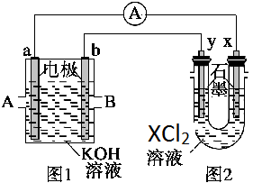
①负极发生的电极反应式是 。
②析出金属（X）的电极是 （填“x”或“y”）；该金属的相对原子质量是 ，该过程中理论上需消耗甲醇 g（结果保留小数点后二位）。
③比起直接燃烧燃料产生电力，使用燃料电池有许多优点，其中主要有两点： ___________________。

2016年下学期高二年级理科化学期考答卷
第Ⅱ卷 非选择题 (共50分)
26.（共6分，每问1分）
（1）

(2) (填仪器名称)，
。
(3) ； 。 (4) 。
27. （共8分，每空1分）
(1) E₁ ，E₂ (2) (3) 。
(4)转化率 ， K＝ ， 。 (5) 。
28．（共8分，每空2分）
(1) (2) (3) (4) （5）
29. （共10分，每空2分）（1） 。
（2） 。
（3） 。
（4） ， 。
30．（18分，每空2分）
I．（1） 。（2）v (正) v (逆)
II．（3） 。
（4） ① 。
② ； ， g（结果保留小数点后二位）。
③ 。

2016年下学期高二年级理科化学期考【参考答案】
1-5 ADCAC 6-10 ABCCB 11-15 CAAAB 16-20 DDCDA 21-25 BDCDC
26. （共6分，每空1分）（1）0.30 24.40 24.10
（2）碱式滴定管，滴最后一滴时，锥形瓶中溶液由红色变为无色，且半分钟内不褪色。
（3） C,A (4)80%
27.（共8分，每空1分）（1）减小，减小 （2）＜ （3）D
(4) 33.3% 100/27 L²·mol^{－2} （或3.7） 减小 (5) AD
28.（共10分，每空2分）(1)< (2)＝ (3)> (4)> （5）③①④⑤②．
29．（共10分，每空2分）
（1） c(K⁺)＞c(CO₃²⁻)＞c(OH⁻)＞c(HCO₃⁻)＞c(H⁺) （2）AgCl(s)＋I⁻AgI(s)＋Cl⁻
（3）1.0×10^{－38} （4） 原电池 2I－－2e－ = I₂
30.（16分,每空2分）（1）1.2 （2）＜
（3）CO(g) + 2H₂(g) ＝CH₃OH(l) △H = —129 kJ·mol⁻¹
（4）①CH₃OH -6e⁻ + 8OH⁻ ===CO₃²⁻ +6 H₂O ② y； 64，0.53
③燃料电池的能量转化效率高，减少了对空气的污染

